臺北市立大同高級中學(107學年度第2學期)
國中第2次會議綜合領域教學研究會議紀錄
- 時間：民國 108年 3 月 7日(期 四 ) 9時10 分
- 地點：電腦教室
- 出席人員：應出席9 人，列席 0 人；實際出席8 人，列席 0 人（見簽到表）
- 主席：蔡麗苑 記錄：郭美菊
主席致詞：
ㄧ、教務處教務組108學年度課綱考招相關變革研習，本領域列入一次研習活動。
二、綜合領域網站:請放置課程照片或學習活動資料。
童軍(小隊默契呈現三月)，家政(幸運餅乾四月) ，輔導(五月)。
三、活化教學的經費申請:
1家政提出買工具花邊剪、木頭章、印泥(做卡片)。
2童軍繩。
- 業務報告：
ㄧ、教務處教務組提醒考招相關變革研習安排，列入一次研習活動。
二、輔導室進行適性入學宣導手冊、特色招生宣導等資料。
- 提案討論：
一、教學的教室管理、主題
- 教學主題
1-1童軍的想進行小隊旅行，培養學生獨立、規劃，安全考量，需要隨隊輔導者或是家長協助。
1-2家政提出現在孩子不會坐捷運、是否考慮讓孩子進行小隊地圖任務，運用交通工具捷運去執行任務。
- 教室管理，滿口髒話:
2-1家政課進行口語淨化，學生煩躁、滿口髒話。方式:抄靜思語，聖經等，進行之後上課狀況心比較安定，口語乾淨有禮貌。
  - 有其他老師進行扣分、道歉及團體壓力等。
二、班級中需要被關懷的學生討論與分享，以及因應的輔導對策。

- 臨時動議：
- 散會：民國 108年 3 月 7日11 時 10 分

備註：

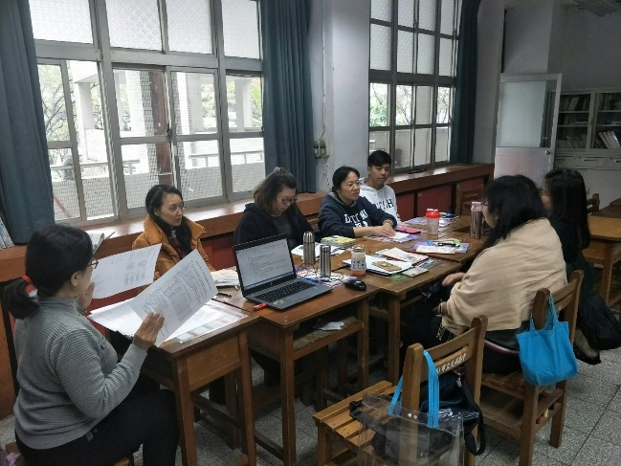 | 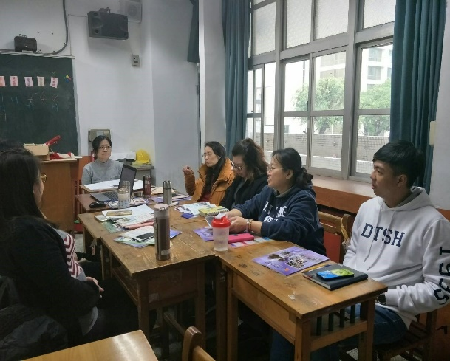
照片說明文：主席報告 | 照片說明文：會議進行與討論
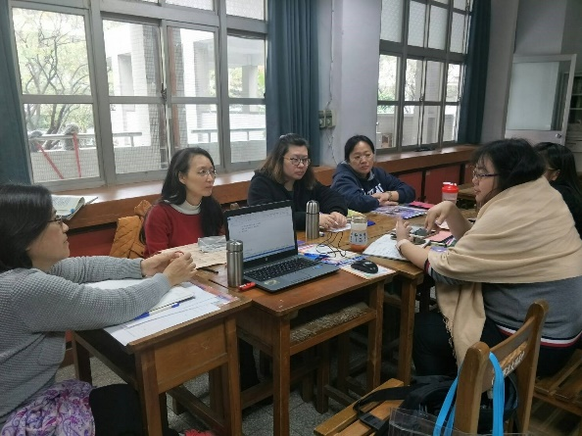

照片說明文：會議進行與討論 | 照片說明文：會議進行與討論

